Partenaire principal: Save the Children
Autres partenaires : International Rescue Committee, Jhpiego, Palladium
Aire géographique: 6 régions de Côte d’Ivoire: Abidjan II, Agneby Tiassa-Me, Belier, Gbeke, Indenie-Djuablin and N’Zi Iffou, couvrant 22 districts sanitaires.
Durée: 5 ans (1er mars 2015 – 29 février 2020)
Cible : 82 666 OEV et famille à servir ; et 70 424 personnes à dépister FY19

Objectif global: Réduire la vulnérabilité au VIH des PVVIH, OEV, et des adolescentes en renforçant les capacités des intervenants gouvernementaux, communautaires et des cibles elles-mêmes pour apporter des soins appropriés à leurs membres les plus vulnérables en soins et soutien (santé et nutrition, éducation et autonomisation et renforcement économique)
Resultat 1: Augmenter l’utilisation des services de santé et VIH par les populations vulnérables | Resultat 2: Renforcer le gouvernement et les communautés dans la protection des plus vulnérables | Resultat 3: Augmenter l’éducation et l’autonomisation des groupes vulnérables et plus spécifiquement les jeunes femmes | Resultat 4: Augmenter la sécurité financière des ménages affectés par le VIH
Stratégies clés:
- Renforcement des activités en direction du secteur santé pour sa participation et son implication effectives dans le suivi et la prise en charge des OEV.
- Renforcement continu des communautés à l’utilisation des services de santé
Réalisations:

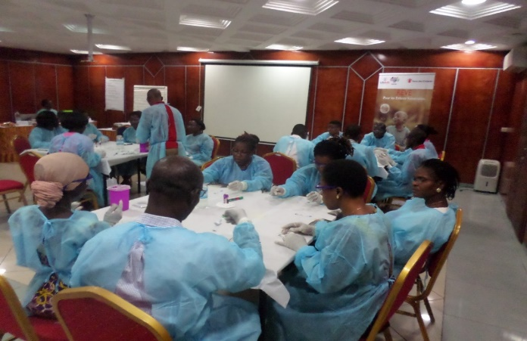
Redynamisation du cadre de collaboration entre les secteurs santé, social et communautaire

- 18 Task Forces locales mises en place (directions régionales et départementales des ministères en charge des affaires sociales et de la santé, des ONG locales, des partenaires cliniques)

- 40 187 bénéficiaires dépistés dans la communauté (1 398 positifs/1306 sous traitement ARV)

Ceci a été rendu possible grâce à la généreuse contribution du peuple américain à travers l'USAID. Le contenu est la responsabilité de Save the Children et ne reflète pas nécessairement les vues du gouvernement américain.

